OpenOffice.org 2.0 ไฉไลกว่าเดิม
ความต้องการซอฟต์แวร์ ในการจัดทำระบบงานสำนักงานนั้น มีความจำเป็นอย่างยิ่งในปัจจุบันแทบทุกเครื่องคอมพิวเตอร์เลยก็ว่าได้ มีการเลือกใช้ซอฟต์แวร์ต่างๆ เพื่อสนับสนุนการทำงาน ให้มีประสิทธิภาพ ประสิทธิผลของหน่วยงาน อย่างไรก็ตามการลงทุนเกี่ยวกับซอฟต์แวร์ นับเป็นภาระอย่างหนึ่งของหน่วยงานเนื่องจากต้องลงทุนด้วยมูลค่าสูง การลงทุนเกี่ยวกับไอทีในหน่วยงาน จึงต้องพิจารณาอย่างถี่ถ้วน หลายๆ หน่วยงานเลี่ยงไม่ได้กับการลงทุนเกี่ยวกับคอมพิวเตอร์ และฮาร์ดแวร์ต่างๆ แต่ในปัจจุบันการลงทุนเกี่ยวกับซอฟต์แวร์บริหารจัดการงานสำนักงาน มีทางเลือกที่ดีขึ้น เนื่องจากมีการพัฒนาซอฟต์แวร์รหัสเปิด ซึ่งเปิดให้ดาวน์โหลดใช้งานฟรีที่ http://www.nectec.or.th/

OpenOffice.org เป็นหนึ่งในซอฟต์แวร์ OpenSource ที่รองรับการจัดการบริหารงานสำนักงาน ตั้งแต่การสร้างเอกสารสิ่งพิมพ์รูปแบบต่างๆ การบริหารตัวเลข งานคำนวณ การจัดทำสื่อนำเสนอผลงาน การนำเสนอผ่านเว็บไซต์ด้วยเอกสาร HTML และการออกแบบกราฟิกศูนย์เทคโนโลยีอิเล็กทรอนิกส์และคอมพิวเตอร์ ได้พัฒนาปรับปรุง OpenOffice.org จนสามารถใช้งานได้อย่างมีประสิทธิภาพ มีฟังก์ชันการใช้งานอย่างครบถ้วนที่จำเป็นต้องมี รวมทั้งความสามารถด้านภาษาไทยต่างๆ
OpenOffice.org มีต้นกำเนิดจาก StarOffice, ซึ่งเป็นโปรแกรมชุดสำนักงานที่พัฒนาในประเทศเยอรมัน ที่มีมาตั้งแต่สมัยกลางยุค 80 หลังจากนั้นในปี 1999 ก็ถูก Sun Microsystems เข้าซื้อกิจการทั้งหมด ต่อมาได้พัฒนา StarOffice รุ่น 5.2 วางตลาดเมื่อเดือน มิถุนายน พ.ศ. 2543 และ รุ่น 6.0 วางตลาดเมื่อปี พ.ศ. 2545
การพัฒนาส่วนใหญ่ยังทำโดยพนักงานของบริษัท ซัน ไมโครซิสเต็มส์ เอง นอกจากนี้ ซัน ไมโครซิสเต็มส์ ยังได้ให้การสนับสนุนค่าใช้จ่ายในการดำเนินงานของโครงการ OpenOffice.org อีกด้วย
ซึ่งต่อมา โอเพนออฟฟิศดอทอ็อก (OpenOffice.org หรือ OO.o) ก็ถือกำเนิดขึ้นมา เป็นชุดซอฟต์แวร์สำนักงาน ซึ่งใช้เตรียมเอกสาร และงานทั่วไปในสำนักงาน นอกจากนี้ โอเพนออฟฟิศดอทอ็อก ก็ยังเป็นชื่อขององค์กรที่ตั้งขึ้นมา เพื่อดูแลและพัฒนาซอฟต์แวร์ตัวนี้อีกด้วย
โดยทั่วไปเป็นที่นิยมเรียกซอฟต์แวร์ตัวนี้ว่า "โอเพนออฟฟิศ" แต่ในการเขียนนั้น ต้องใช้คำว่า "โอเพนออฟฟิศดอทอ็อก" (OpenOffice.org) หรือย่อว่า OO.o (หรือ OOo) และไม่ใช้ OpenOffice เนื่องจากปัญหาเกี่ยวกับเครื่องหมายการค้า
ในประเทศไทย มีการนำ OO.o มาพัฒนาต่อเพื่อให้ใช้งานภาษาไทยได้ โดยสองตัวหลักที่เป็นที่รู้จักกันใน
วงกว้าง คือ ปลาดาวออฟฟิศ ที่สนับสนุนโดย ซัน ไมโครซิสเต็มส์ (ประเทศไทย) และ ออฟฟิศทะเล ที่พัฒนาโดยเนคเทค
รุ่นล่าสุดของโอเพนออฟฟิศดอทอ็อกคือ 2.0.1 ออกเมื่อวันที่ 21 ธันวาคม พ.ศ. 2548
OO.o ตั้งแต่รุ่น 2.0 จะจัดเก็บเอกสารตามมาตรฐาน OpenDocument ซึ่งเป็นมาตรฐานเอกสารแบบเปิด และไม่ขึ้นกับโปรแกรมใดโปรแกรมหนึ่ง (สามารถเปิดแก้ไขด้วยโปรแกรมอื่นนอกเหนือจาก OO.o ได้)
และในตอนนี้โปรแกรมที่ทุกคนกล่าวถึงคงหนีไม่พ้นโปรแกรมทางด้านออฟฟิศ ที่มีรูปร่างและลักษณะการใช้งานใกล้เคียงกับซอฟต์แวร์ออฟฟิศที่เป็นที่นิยมในปัจจุบัน เลยก็ว่าได้ แต่คงไม่เหมือนทั้งหมด และถ้าใครเคยใช้ OpenOffice ก่อนหน้านี้คงเห็นความแตกต่างไปมาก ไม่ว่าจะเป็นความเร็วของโปรแกรมและการจัดสรรของเมนูต่างๆ ให้เป็นหมวดหมู่มากขึ้น รวมทั้งการเพิ่มโปรแกรมจัดการฐานข้อมูล ซึ่งโปรแกรม OpenOffice.org ในชุดนี้จะประกอบไปด้วยโปรแกรมต่างๆ โดยจะขอเปรียบเทียบโปรแกรมชุด OpenOffice.org กับ Microsoft Office ว่ามีโปรแกรมอะไรบ้างที่สามารถใช้ทดแทนกันได้ ดังนี้
- OpenOffice.org Writer เทียบได้กับ Microsoft Word
- OpenOffice.org Calc เทียบได้กับ Microsoft Excel
- OpenOffice.org Impress เทียบได้กับ Microsoft PowerPoint
- OpenOffice.org Base เทียบได้กับ Microsoft Access
- OpenOffice.org Draw เทียบได้กับ -
- OpenOffice.org Math เทียบได้กับ -

ด้วยความสามารถของโปรแกรมชุดนี้ คุณสามารถเปิดเอกสารส่วนใหญ่จาก MS Office (Word, Excel, PowerPoint) ได้อีกทั้งสามารถแก้ไขได้เหมือนใช้โปรแกรมทางไมโครซอฟต์ ได้เลย และยังบันทึกเป็นเอกสารรูปแบบ OpenOffice.org (XML file format) หรือจะบันทึกเป็นเอกสารดังเดิมก็สามารถทำได้
ดังนั้นซอฟต์แวร์บริหารจัดการงานสำนักงานในกลุ่ม Open Source รุ่นใหม่ล่าสุดชุดนี้มีการปรับเปลี่ยนโฉมหน้า และการใช้งานให้คล้ายคลึงกับซอฟต์แวร์ออฟฟิศที่เป็นที่นิยม ทั้งยังสามารถแลกเปลี่ยนเอกสารกับไมโครซอฟท์ออฟฟิศได้ด้วย ทั้งนี้ฟังก์ชันการทำงานของชุดโปรแกรมนี้ประกอบด้วย

OpenOffice.org Writer
โปรแกรมเอกสารข้อความ OpenOffice.org Writer เป็นโปรแกรมในชุดที่มีลักษณะการทำงานคล้ายกับโปรแกรมประมวลผลคำอื่นๆ เช่น WordPerfect, Microsoft Word มีจุดเด่นของโปรแกรม คือการโอนแฟ้มเอกสารฟอร์แมตอื่นๆ เช่น MS Word 97/2000 โดยไม่สูญเสียรูปแบบ รวมทั้งคุณสมบัติของแฟ้มเอกสารเดิม และความสามารถอื่นๆ ดังนี้
- ความสามารถในการสร้างเอกสารด้วย Style ทำให้ควบคุมการสร้างได้สะดวก รวดเร็ว นำผลจาก Style ไปสร้างเป็นสารบัญ (Table of Content) ได้ง่าย
- ความสามารถในการเลื่อนตำแหน่งด้วย Navigator ทำให้เลื่อนตำแหน่งไปยังตาราง หรือภาพ หรือกราฟที่ต้องการได้รวดเร็ว
- เครื่องมือสร้างงานกราฟิกแบบ Vactor ที่ช่วยเพิ่มลูกเล่นให้กับสิ่งพิมพ์ พร้อมทั้งภาพ Gallery หลากหลายหมวดภาพ และการนำเข้าภาพหลากฟอร์แมต
- ความสามารถด้านการคำนวณ ทำให้คำนวณค่าต่างๆ ในตารางได้เสมือนกับทำงานในกระดาษคำนวณ (Spreadsheet)

เป็นโปรแกรมเวิร์ดโปรเซสเซอร์ที่มีความสามารถครบถ้วน เหมาะสำหรับการสร้างเอกสารระดับมืออาชีพ รายงาน จดหมายข่าว หรือโบรชัวร์ Writer มีความสามารถในการจัดการ style ได้อย่างสะดวก ทำให้การจัดรูปแบบเอกสารเป็นเรื่องง่าย

OpenOffice.org Calc
มีความสามารถทางด้านสเปรดชีตครบถ้วน สามารถใช้เป็นเครื่องมือในการคำนวณ วิเคราะห์ข้อมูล และนำเสนอข้อมูลด้วยเครื่องมือสร้างชาร์ตสองและสามมิติ Calc มีฟังก์ชันทางธุรกิจ สถิติ และวิทยาศาสตร์ครบถ้วน พร้อมทั้งความสามารถในการทำ ตารางสรุปสาระสำคัญรูปแบบตามผู้ใช้กำหนด (Data pivot)

ตารางสรุปสาระสำคัญ
ตารางสรุปสาระสำคัญเป็นการนำข้อมูลมาวิเคราะห์และแสดงผลตามรูปแบบที่ผู้ใช้สามารถปรับประยุกต์ ได้อิสระ เช่น
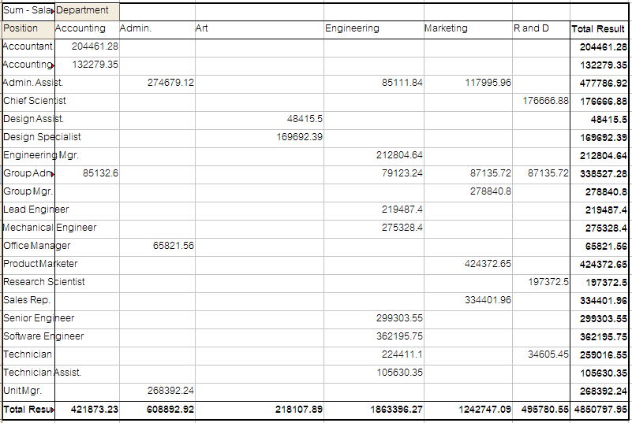
รูปแสดงรายงานสรุปสาระสำคัญ
การสร้างตารางสรุปสาระสำคัญ มีหลักการดังนี้
- คลิกในเซลล์ข้อมูลใดของตารางข้อมูล
- เลือกคำสั่ง Data, Datapilot, Start
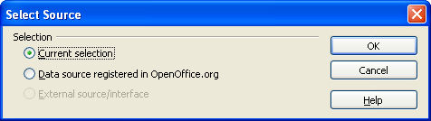
โปรแกรมจะสอบถามการประมวลผลว่าจะนำข้อมูลมาจากแหล่งใด
- Current selection นำข้อมูลจากตำแหน่งเซลล์ปัจจุบัน หรือช่วงข้อมูลปัจจุบัน
- Data source … นำข้อมูลจากแหล่งภายนอก เช่น MySQL หรือ Text File
- กรณีนี้ให้เลือก Current selection แล้วคลิกปุ่ม OK
- เลือกรายการฟิลด์ที่ต้องการประมวลผล ลากมาวางตามกรอบรายงาน
- ลากฟิลด์ที่ต้องการคำนวณ มาวางในรายการ “Data” เช่นต้องการทราบลำดับและรายชื่อ ก็ลากฟิลด์ “ลำดับ” และ “รายชื่อ” มาวาง
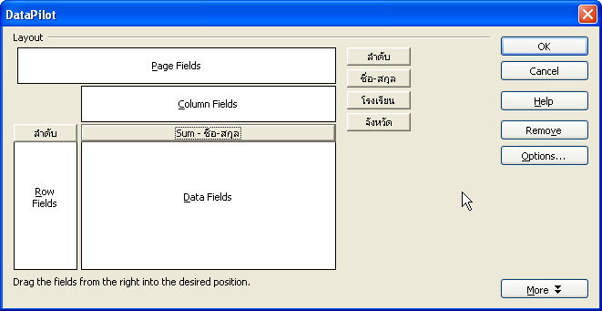
- กำหนดฟังก์ชันคำนวณได้ใหม่ โดยดับเบิลคลิกแล้วเลือกฟังก์ชันใหม่ ในกรณีข้อมูลที่นำมาแสดงต้องคำนวณใหม่
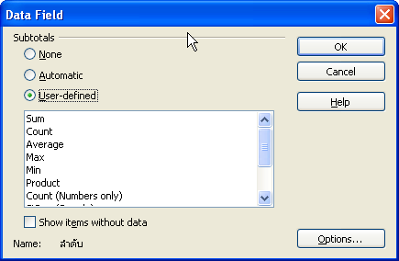
- คลิกปุ่ม Ok เพื่อสร้างรายงาน โดยรายงานจะปรากฏต่อท้ายข้อมูลต้นฉบับ
ลบตารางสรุปสาระสำคัญ
การลบตารางสรุปสาระสำคัญ ทำได้โดยการเลื่อนเมาส์ไปที่ตาราง แล้วคลิกปุ่มขวาของเมาส์ เลือกคำสั่ง Delete

OpenOffice.org Impress
เป็นเครื่องมือสร้างพรีเซนเทชันที่สมบูรณ์ คุณสามารถใช้ Effect และ animation เพื่อสร้างสไลด์มัลติมีเดียที่นำเสนอข้อมูลของคุณได้อย่างมีประสิทธิภาพ โดยที่คุณสามารถวาดไดอะแกรมและรูปภาพประกอบได้ภายใน Impress เลย

เปรียบเทียบหน้าจอระหว่าง โปรแกรม Power Point กับ โปรแกรม Impress
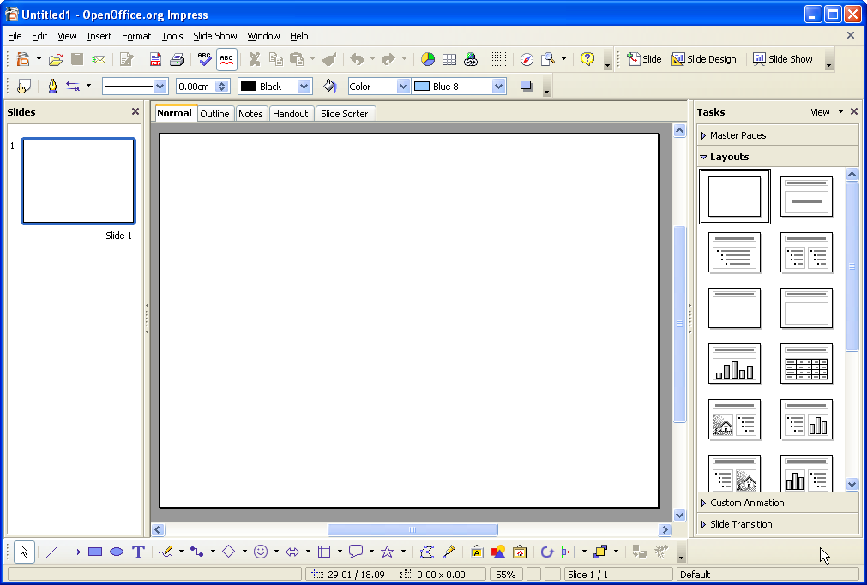
หน้าจอโปรแกรม OpenOffice.org Impress
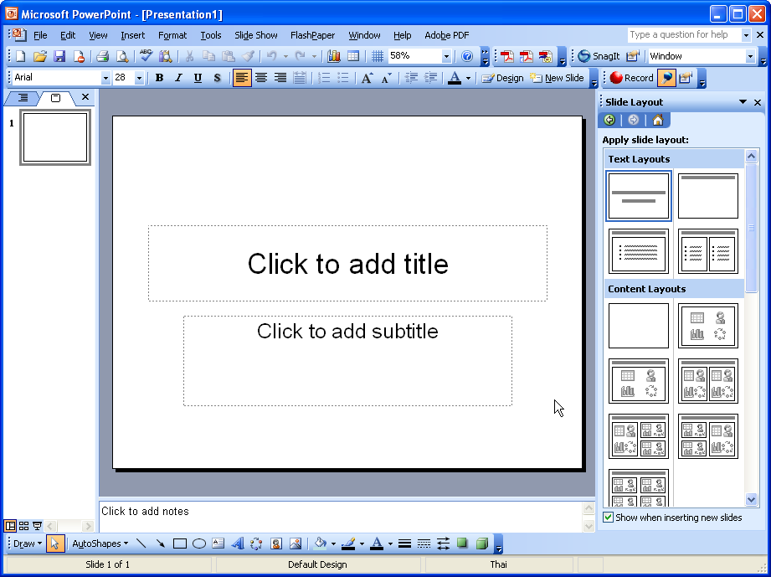
หน้าจอโปรแกรม Microsoft Power Point
ลักษณะของหน้าจอทั้งสองโปรแกรมจะเห็นว่าแถบไม่มีอะไรต่างกันมากเลย เมนูหรือฟังก์ชันของโปรแกรมก็คล้ายๆ กัน ไม่ว่าจะเป็นส่วนของ Layout ที่มีให้เลือกเหมือนกัน รวมทั้งเครื่องมือต่างๆ ที่ช่วยในการออกแบบ หรือสร้างงานพรีเซนเทชัน เหมือนโปรแกรมออฟฟิศที่นิยมใช้ในปัจจุบัน ซึ่งโปรแกรม OpenOffice.org Impress สามารถมาทดแทนได้ อีกทั้งโปรแกรมนี้ยังสามารถ Export ออกมาเป็น ไฟล์ประเภท Flash ได้อีกซึ่งมีความสามารถเหนือกว่านั่นเอง

OpenOffice.org Draw
เป็นเครื่องมือวาดภาพที่รองรับทั้งเว็กเตอร์และบิตแมป สามารถใช้สร้างได้ตั้งแต่ไดอะแกรมง่าย ๆ ไปจนถึงรูปที่ประกอบด้วยวัตถุ 3 มิติ หรือ special effect เหมาะสำหรับวาดภาพเป็นส่วนประกอบในเอกสารหรือพรีเซนเทชัน Draw มี connector ที่ใช้เชื่อมวัตถุเข้าด้วยกันเพื่อให้สามารถเคลื่อนวัตถุโดยที่ยังรักษาเส้น ระหว่างกัน ทำให้งานวาดไดอะแกรมที่ซับซ้อนเป็นเรื่องที่ง่ายดาย
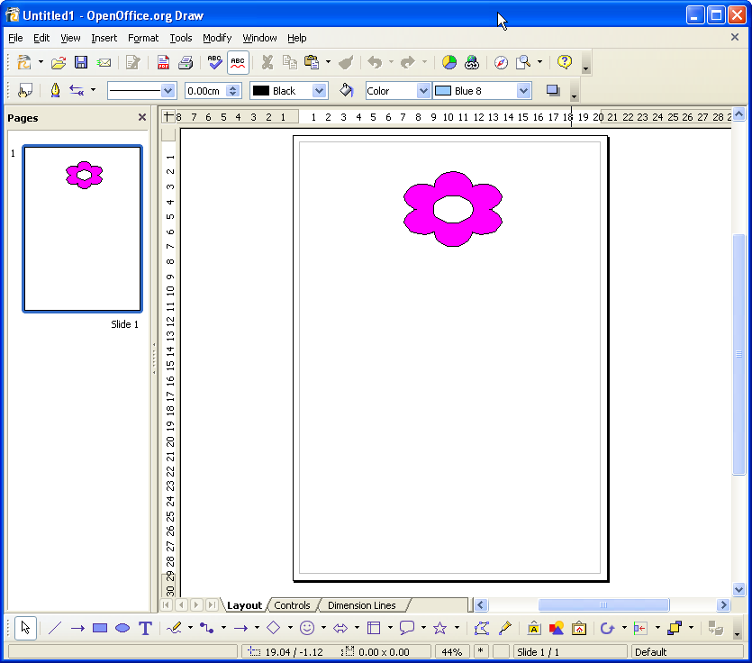
โดยรูปแบบการใช้งานง่ายเหมือนโปรแกรมวาดรูปทั่วไป ซึ่งความสามารถอาจจะสู้โปรแกรมที่นิยมอยู่ในปัจจุบันไม่ได้ก็ตาม แต่ด้วยความสามารถของโปรแกรมนี้เองก็สามารถที่จะทำงานด้านกราฟิกได้ดีทีเดียว

OpenOffice.org Base
เป็นเครื่องมือจัดการดาต้าเบสที่ทำให้คุณสามารถสร้างและจัดการดาต้าเบสได้ อย่างง่ายดาย คุณสามารถเข้าถึงและวิเคราะห์ข้อมูลจำนวนมาก สร้างรายงานที่ซับซ้อน หรือทำจดหมายเวียนจากดาต้าเบสลูกค้า คุณสามารถสร้างดาต้าเบสภายใน OpenOffice.org หรือเชื่อมต่อกับดาต้าเบสภายนอกทั้งที่เป็นโอเพนซอร์สและเชิงพาณิชย์เช่น dBase, MySQL หรือดาต้าเบสตัวอื่น ๆ โดยผ่านทาง ODBC และ JDBC

OpenOffice.org Math
เป็นเครื่องมือจัดการสูตรสมการต่างๆ ทำให้คุณสามารถสร้างสมการทางคณิตศาสตร์ได้อย่างง่ายดาย เนื่องจากโปรแกรมได้เตรียมเครื่องมือต่างๆ ที่ทางสมการทางคณิตศาสตร์ต้องใช้ไว้ให้มากมาย ไม่ว่าจะเป็นเครื่องมือทางด้าน
แคลคูสัส, หรือสมการแบบง่ายๆ ก็ตาม ในการใช้งานโปรแกรมก็เพียงคลิกเลือกฟังก์ชันที่ต้องการและแก้ไขตัวเลขหรือสัญลักษณ์ เพียงเท่านี้ก็เป็นอันเสร็จการสร้างสมการทางคณิตศาสตร์
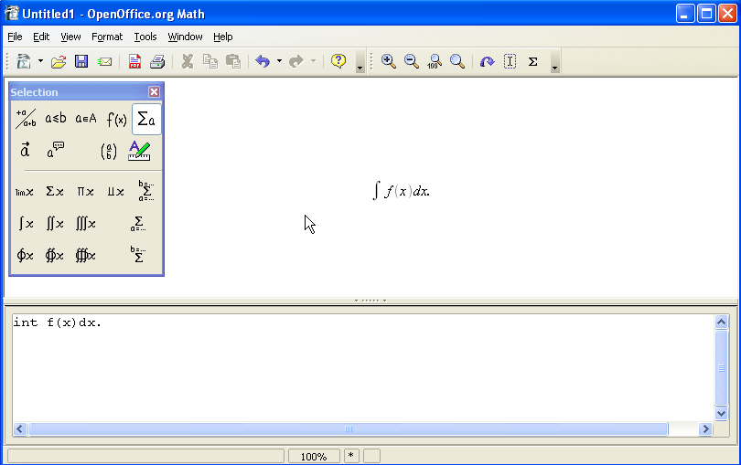

นอกจากฟังก์ชันการทำงานเบื้องต้นดังกล่าว โปรแกรมยังมีจุดเด่นหลายด้าน ดังนี้
- เอกสาร OpenOffice.org เป็นฟอร์แมตมาตรฐานเปิดไฟล์ XML ที่เป็นมาตรฐานเปิดที่เชื่อว่า OASIS Open Document ซึ่งไม่ขึ้นกับบริษัทหรือโปรแกรมใด ทำให้คุณมั่นใจได้ว่า ข้อมูลของคุณจะยังอยู่และเข้าถึงได้ (ด้วยโปรแกรมอื่นๆ เช่น KOffice) แม้ว่าจะไม่มี OpenOffice.org ต่อไปแล้วก็ตาม
- เนื่องจากราคาที่สูงของชุดออฟฟิศเชิงพาณิชย์ ทำให้การตัดสินใจเปลี่ยนมาใช้ OpenOffice.org เพียงตัวเดียว จะเป็นการตัดสินใจที่ประหยัดค่าซอฟต์แวร์ได้มากที่สุด ทั้งสำหรับการใช้งานส่วนบุคคล และเป็นทวีคูณสำหรับการใช้งานในองค์กร ทำให้องค์กรขนาดใหญ่นิยมหันมาใช้ OpenOffice.org กันมากขึ้นเรื่อย ๆ
- โปรแกรมชุด OpenOffice.org ได้ฝั่งคุณสมบัติพิเศษที่น่าใช้มากฟังก์ชันหนึ่ง โดยที่ไม่ต้องติดตั้งโปรแกรมเพิ่มเติมให้ยุ่งยาก แถมไม่ต้องเสียเงินซื้อให้เปลื้องค่าใช้จ่ายอีกด้วย คุณสมบัติที่ว่านั้นก็คือการ Export ไฟล์ เป็น PDF ไฟล์ได้โดยตัวโปรแกรมเองเลย เนื่องจาก เอกสาร PDF หรือ Portable Document Format เป็นเอกสารที่ได้รับความนิยมสูงมากในปัจจุบัน โดยเฉพาะการเผยแพร่เอกสารผ่านเครือข่ายอินเทอร์เน็ต เนื่องจากเป็นเอกสารที่มีโครงร่างการจัดหน้าเอกสาร เหมือนเอกสารต้นฉบับทุกประการ สามารถฝังฟอนต์ที่มีการใช้เฉพาะรวมไปกับเอกสาร เลือกรูปแบบเอกสารให้เหมาะสมกับลักษณะการประยุกต์ใช้ ช่วยลดขนาดของไฟล์ได้ตามความเหมาะสม แต่อย่างไรก็ตามการสร้างเอกสาร PDF จำเป็นต้องอาศัยซอฟต์แวร์เฉพาะ เช่น Adobe Acrobat 6.0 Professional ซึ่งเป็นซอฟต์แวร์ที่มีราคาสูงพอสมควร ทางเลือกหนึ่งในการสร้างเอกสาร PDF ก็คือ การใช้โปรแกรมในชุด OpenOffice.org ซึ่งมีฟังก์ชันการแปลงเอกสาร PDF มาพร้อมใช้งาน
- ในโปรแกรม OpenOffice.org Impress มีฟังก์ชันที่สามารถ Export ไฟล์ออกมาเป็น Flash หรือไฟล์ที่มีนามสกุลเป็น swf ที่ทุกคนรู้จักกันดี ด้วยง่ายๆ เพียงคลิกปุ่ม File, Export แล้วเลือกประเภทไฟล์เป็น Macromedia Flash (swf) เพียงเท่านี้ก็จะได้ไฟล์ที่เป็น Flash เพื่อนำไฟล์ไปใช้งานต่อได้
- โปรแกรม OpenOffice.org นั้นสามารถเปิดไฟล์นามสกุลอื่นได้ โดยเฉพาะไฟล์จากค่าย ไมโครซอฟท์ นั้นทางผู้พัฒนาได้เพิ่มฟังก์ชันให้สามารถเปิดไฟล์จากค่ายไมโครซอฟท์ออฟฟิศ ได้ทันที ถ้าหากเครื่องนั้นยังไม่ได้ติดตั้ง Microsoft Office แต่ได้ติดตั้ง OpenOffice.org แทนนั้น เพียงคุณนำไฟล์ที่ได้จาก Microsoft Office มาดับเบิลคลิก ไฟล์นั้นก็สามารถเปิดได้ ซึ่งเป็นอีกคุณสมบัติหนึ่งที่มาพร้อมกับ OpenOffice.org
- ฟังก์ชัน Auto Recovery เป็นฟังก์ชันที่ใช้ในกรณีที่เครื่องเกิดมีปัญหาแล้วงานที่ได้ทำอยู่นั้นยังไม่ได้บันทึก
จะทำอย่างไรถ้างานนั้นทำมาเยอะๆ แล้วไฟล์หายหรือเป็นไฟล์ที่สำคัญมาก วิธีที่ทำกันทุกคนก็คือการทำสำเนาบ่อยๆ แต่ในกรณีที่ทำไม่ทัน หรือลืมขึ้นมาไฟล์นั้นก็จะเสียหาย แต่ถ้ามีวิธีป้องกันก็คงจะดีกว่า ดังนั้น ฟังก์ชัน Auto Recovery จะเป็นทางออกที่ทางผู้เขียนจะแนะนำให้เปิดการทำงานในส่วนนี้เอาไว้ เพราะถ้าเครื่องคอมพิวเตอร์ของเรามีปัญหาฟังก์ชันนี้จะช่วยท่านได้ โดยฟังก์ชันนี้สามารถที่จะตั้งเวลาให้เครื่องทำสำเนาเก็บไว้ทุกกี่วินาทีก็ได้แล้วแต่จะตั้ง หากท่านยังไม่ได้ตั้งชื่อไฟล์ฟังก์ชันนี้ก็ยังช่วยท่านได้ โดยท่านจะต้องเปิด
การทำงานในส่วนนี้ให้เรียบร้อยก่อน แต่การป้องกันที่ดีที่สุดก็คือการทำสำเนาเก็บไว้หรือบันทึกบ่อยๆ จะเป็นวิธีที่ดีที่สุดมากกว่า
- ฟังก์ชันที่เทียบเคียง Microsoft Office และน่าสนใจ คงหนีไม่พ้น Mail Merge ที่เป็นฟังก์ชันในการนำข้อมูลจากฐานข้อมูลหรือแฟ้มเอกสารเฉพาะที่เตรียม มารวมกับเอกสารที่จัดเตรียมตามฟอร์แมตเฉพาะของ OpenOffice.org Writer ทั้งนี้หลายๆ ท่านจะรู้จักกันดีในชื่อ “จดหมายเวียน” การสร้าง Mail merge จะต้องมีแฟ้มเอกสารประกอบ 2 แฟ้มเอกสาร ได้แก่ แฟ้มเอกสารข้อมูล (Data file) โดยอาจจะสร้างด้วย Mysql หรือแฟ้มเอกสารข้อความที่มีการแบ่งเนื้อหา (Text Delimeted) และแฟ้มเอกสารเนื้อหา (Content file) ที่สร้างด้วย OpenOffice.org Writer
ในการที่จะเลือกใช้โปรแกรมใดนั้นหากโปรแกรมนั้นมีความสามารถใกล้เคียงกัน และไม่เสียค่าใช้จ่ายใน
การซื้อ ก็จะเป็นสิ่งดีที่จะเลือกใช้งาน และยังเป็นวิธีการช่วยองค์กร รวมทั้งตัวท่านเอง ให้ประหยัดลงได้ เพื่อที่จะนำค่าใช้จ่ายในส่วนนี้ไปพัฒนาองค์กรในด้านอื่นได้ ให้ดีขึ้น ไม่ว่าจะเป็นการพัฒนาบุคคลให้มีความสามารถมากขึ้นก็ตาม แต่การที่จะเลือกใช้จริงๆ นั้น ความสามารถของโปรแกรมที่ต้องเสียเงินซื้อมานั้นก็ต้องมีความสามารถที่เหนือกว่าโปรแกรมฟรี แต่ด้วยการทำงานต่างๆ แล้วนั้นบางท่านอาจจะใช้งานหรือฟังก์ชันต่างๆ ที่โปรแกรมให้มาแค่พิมพ์งานธรรมดา บางทีก็ไม่มีความจำเป็นที่จะต้องใช้โปรแกรมที่มีลิขสิทธ์ก็ได้ เพราะฉะนั้นมีโปรแกรมที่ใกล้เคียงให้ท่านเลือก ทางผู้เขียนก็ขอแนะนำโปรแกรมทางด้านออฟฟิศ โปรแกรม OpenOffice.org 2.0 นี้ไว้ให้พิจารณาครับ

